出國報告（出國類別：其他國際會議）

出席「Meridian 2014年會」報告

服務機關：行政院資通安全辦公室
姓名職稱：吳啟文 副主任、周智禾 諮議
派赴國家：日本(東京)
出國期間：103年11月11日至103年11月15日
報告日期：104年1月12日

摘 要

Meridian 2014年會於2014年11月12至14日在日本東京舉辦，並由日本內閣官房情報資訊安全中心(National Information Security Center, NISC)負責籌辦，由Meridian各會員國負責關鍵資訊基礎設施防護(Critical Information Infrastructure Protection, CIIP)之政府高階主管及專業人員參加。
本次年會的主題訂為「共同建立防護能量，迎向下一個10年 (Meridian – The Next Decade - Developing Our Capacity Together)」，重點在於各國CIIP政策之學習交流及經驗分享，並將重點放在公私夥伴關係、工業控制系統安全、區域合作、風險管理、認知提升、相互依存性、意外事故處置等各項，並安排參訪2013年所建置的控制系統安全中心(Control System Security Center, CSSC)。
我國為Meridian 指導委員會成員國之一，每年皆派員參與會議，除能與各會員國在CIIP 議題交換意見與交流合作外，同時亦可瞭解各國CIIP 最佳實務經驗，以提升我國關鍵資訊基礎設施防護能力，亦可提高我國國際能見度。

目 錄
目 錄 i
壹、會議介紹 1
一、會議名稱 1
二、會議時間 1
三、會議地點 1
四、會議相關文件 1
貳、參加會議目的 2
參、會議過程及重點議題 3
一、會議過程 3
二、重點議題 16
肆、心得建議 23
伍、會議照片 25

壹、會議介紹

一、會議名稱
Meridian 2014年會(Meridian Conference 2014)

二、會議時間
2014年11月12至2014年11月14日

三、會議地點
日本東京京王廣場飯店(Keio Plaza Hotel Tokyo)

四、會議相關文件
會議相關資料請詳見網站(https://meridian2014.go.jp)

貳、參加會議目的

Meridian組織係針對各國CIIP政策制訂者所設置之經驗分享、交流、溝通平臺，參加對象包括Meridian各會員國主責CIIP之政府高階主管及專業人員，首次會議由英國於94年召開，嗣後每年分由不同的會員國輪流主辦(匈牙利、瑞典、新加坡、美國、臺灣、卡達、德國及阿根廷)，期望藉由每年於不同地區舉辦，提升各國對Meridian的參與程度，2014年規劃於日本東京舉辦，會議期間為11月12至14日，並由日本內閣官房情報資訊安全中心(NISC)負責籌辦會議相關事宜。
我國前於99年曾主辦「Meridian 2010年會」，並成為Meridian 指導委員會成員國之一，同時，CIIP為我國近年重點工作項目，每年派員持續參與年會及指導委員會相關活動，除能與各會員國在CIIP 議題交換意見與交流合作外，同時亦可瞭解各國CIIP 最佳實務經驗，以提升我國關鍵資訊基礎設施防護能力，亦可提升我國國際能見度。
本次年會除主辦國日本外，共計35個國家派員(計73人)參加，會議前2日(11月12至13日)採Keynote、Panel及Workshop等形式進行，研討重點包括公私夥伴關係(public private partnership)、工業控制系統安全(ICS security)、區域合作(regional cooperation)、風險管理(risk management)、認知提升(awareness raising)、相互依存性(interdependencies)、支援策略決策之狀況認知(situational awareness for strategic decision making)、應變計畫(contingency planning)、國家關鍵資訊基礎設施保護框架(national CIIP frameworks of strategies and policies)及未來景象(future landscape)等各項；會議第3日(11月14日)則由主辦國日本安排搭乘新幹線(Bullet Train)參訪宮城縣多賀城市(Tagajo)的控制系統安全中心(CSSC)。

參、會議過程及重點議題
一、會議議程
本次年會前2日(11月12至13日)會議分為全體大會(plenary)與座談會(panels)，另亦平行進行研討會議(workshop)，每場研討會議workshop皆有人數的限制，相較於以往大部分議程為演講型態，2014年議程的安排讓各會員國有更多互動及討論機會；會議第3日(11月14日)則由主辦國日本安排搭乘新幹線(Bullet Train)參訪宮城縣多賀城市(Tagajo)的控制系統安全中心(Control System Security Center, CSSC)，詳細議程如表1至表3。

表1：Meridian 2014年會第1日議程(11月12日)
Time | Plenaries / Panels  Venue: “Ohgi” Room^{*1} | Workshops - A  Venue: “Natsume” Room^{*1} | Workshops - B  Venue: “Katsura” Room^{*1}
8:00- | Registration
9:15- 9:30 | Opening Remark  Speaker: (Japan) Mr. Nobushige Takamizawa,  Director-General, National Information Security Center (NISC), Cabinet Secretariat
9:30- 9:45 | Report from Argentina  Speaker: (Argentina) Mr. Pedro Janices,  National Director, National Office of Information Technologies, Chief of the Cabinet Office
9:45-10:15 | Keynote 1: CIIP Initiative in Japan  Speaker: (Japan) Mr. Yasuhiko Taniwaki,  Deputy Director-General, National Information Security Center (NISC), Cabinet Secretariat
10:15-10:45 | Photo session & Coffee Break
10:45-11:15 | Ice Breaker
11:15-11:30 | Advertisement of the Panels and Workshops of the Day 1
11:30-12:00 | Keynote 2: Future Landscapes  Speaker: (Japan) Mr. Keisuke Kamata, Board Member, Financials ISAC, Japan
12:00-12:45 | Panel 1: Risk Management  Moderator:  (Canada) Mr. Corey Dvorkin  Panelists:  (WEF) Ms. Annemarie Zielstra  (Switzerland) Mr. Marc Henauer  (Norway) Mr. Oivind Mandt | Workshop A-1: Workshop for new countries and delegates  Facilitator:  (United Kingdom)  Mr. Peter Burnett  Co-facilitator:  (Sweden) Dr. Ake Holmgren | Workshop B-1: National CIIP Frameworks  Facilitator:  (Germany)  Dr. Michael Pilgermann  Co-facilitator:  (ENISA) Ms. Rossella Mattioli
12:45-13:45 | Lunch  Venue: “Nishiki” Room^{*1}
13:45-14:45 | Plenary Interactive Session 1: Public Private Partnership (by table top exercise)  Moderator:  (Spain) Mr. Fernando Jose Sánchez Gómez,  Director, National Centre for Critical Infrastructure Protection (CNPIC), Ministry of the Interior
14:45-15:15 | Coffee Break
15:15-16:15 | Panel 3: Contingency Planning  Moderator:  (United Kingdom)  Mr. Neil Cassidy  Panelists:  (Japan) Mr. Tomoyuki Hiratsuka  (Thailand)  Mr. Thongchai Sangsiri | Workshop A-3: ICS Security  Facilitator:  (United States of America)  Mr. Marty Edwards  Co-facilitator:  (Qatar) Mr. Omar Sherin | Workshop B-3:  Interdependencies  Facilitator:  (United Kingdom)  Mr. Richard Beckett  Co-facilitator:  (Singapore)  Mr. Peng Kuen Leong
16:15-16:45 | Coffee Break
16:45-17:15 | Plenary Discussion 1: Wrap up (including questionnaire)
17:15-18:00 | Plenary Discussion 2: Meridian in Global Context
18:00-18:15 | Advertisement of the Panels and Workshops of the Day 2
-18:15 | Closing
19:00-21:00 | Reception Dinner  Venue: “Nishiki” Room^{*1}
(^{*1}) 4th Floor of Keio Plaza Hotel, Tokyo

表2：Meridian 2014年會第2日議程(11月13日)
Time | Plenaries / Panels  Venue: “Ohgi” Room^{*1} | Workshops - A  Venue: “Natsume” Room^{*1} | Workshops - B  Venue: “Katsura” Room^{*1}
9:15- 9:45 | Keynote 3: ICS Security  Speaker: (Japan) Mr. Hiroo Mori, Executive Vice President, Mori Building Co., Ltd.
9:45-10:30 | Panel 4: National CIIP Frameworks  Moderator:  (Denmark) Mr. Flemming Faber  Panelists:  (France) Mr. Philippe Hubert  (Singapore) Mr. Peng Kuen Leong  (Columbia) Mr. Oscar Arias | Workshop A-4: Public Private Partnership  Facilitator:  (Netherlands)  Mr. Hans Oude Alink  Co-facilitator:  (United Kingdom)  Ms. Joanne Trimble-Bruce | Workshop B-4
10:30-11:00 | Coffee break
11:00-11:45 | Panel 5: Regional Cooperation  Moderator:  (Japan) Mr. Ryuichi Hirano  Panelists:  (OSCE) Mr. Michele Coduri  (Sweden) Mr. Richard Oehme | Workshop A-5: Contingency Planning  Facilitator:  (Qatar) Mr. Tarun Gupta  Co-facilitator: | Workshop B-5
11:55-12:40 | Panel 6: Awareness Raising  Moderator:  (Japan) Ms. Mari Ichikawa  Panelists:  (Argentina) Mr. Pedro Janices  (Netherlands) Mr. David van Duren  (Spain) Mr. Fernando Jose Sanchez Gomez | Workshop A-6: Regional Cooperation  Facilitator:  (Norway) Mr. Oivind Mandt  Co-facilitator:  (Sweden) Dr. Ake Holmgren | Workshop B-6
12:40-13:45 | Lunch  Venue: “Nishiki” Room^{*1}
13:45-14:45 | Plenary Interactive Sessions 2: ICS Security  Moderator: (Netherlands) Ms. Annemarie Zielstra, Director, Cyber Security and Resilience, TNO
14:45-15:15 | Coffee break
15:15-16:15 | Panel 8: National CIIP Frameworks  Moderator:  (United States of America)  Mr. Clayton Romans  Panelists:  (Qatar) Mr. Ashraf Ali Ismael  (Czech) Mr. Daniel Bagge  (Malaysia) Mr. Fazlan Abdullah | Workshop A-8: Situational Awareness  Facilitator:  (Switzerland) Mr. Marc Henauer  Co-facilitator:  (Taiwan) Dr. Pei-wen Liu | Workshop B-8
16:15-16:45 | Coffee Break
16:45-17:30 | Plenary Discussion 3: Wrap up (including questionnaire)
17:30-18:00 | Plenary Discussion 4: Handover
-18:00 | Closing
18:20-19:00 | Hotel to "Chinzanso" (by bus)
19:00-21:10 | Gala Dinner  Venue: “Jupiter” Room, 4th Floor of “Chinzanso”, Tokyo
21:15-21:40 | "Chinzanso" to Hotel (by bus)
(^{*1}) 4th Floor of Keio Plaza Hotel, Tokyo

表3：Meridian 2014年會第3日議程 (11月14日)
Time | Events
7:20 | Meeting Time (at Keio Plaza Hotel Lobby 3F)
7:30- 8:30 | Hotel to Tokyo Station (by bus)
9:08-10:40 | Tokyo Station to Sendai station (by Bullet Train "HAYABUSA No.9")
10:40-11:20 | Sendai Station to CSSC in Tagajo City (by bus)
11:30-12:00 | Explanation on Tagajo City’s efforts for the recovery from earthquake disaster  Invited Lecture  “Towards disaster risk reduction city-Tagajo-Disaster resilient city-”  Mr. Manabu Suzuki, Tagajo City
12:00-13:00 | Lunch
13:00-15:10 | Explanation on CSSC’s activities and demonstration  Plant Demo  -Building Automation System  -Gas Plant  -Smart City  Lecture  -Cyber Security CSSC  Mr. Akio Sato, General Management of Information Affairs, CSSC  -Early Recognition System  Mr. Makoto Takahashi, Executive Director of TTHQ, CSSC  -ICS Certification  Mr. Hideaki Kobayashi, Vice President, CSSC
15:10-15:30 | Coffee Break
15:30-16:30 | Wrap-up Session on ICS Security
16:30-18:00 | Informal Gathering
18:00-18:40 | CSSC to Sendai Station (by bus)
19:30-21:04 | Sendai Station to Tokyo Station (by Bullet Train "HAYABUSA No.32")
21:04-21:34 | Tokyo Station to Hotel (by bus)

二、重點議題
本次年會一開始先由Meridian 2013年會主辦國(阿根廷)提報2013年年會辦理情形，包括參與者分別來自美洲、歐洲及亞洲，共計90人，其中28位為主講者，並有13個國家派員參與指導委員會(Steering Committee)；透過各國關鍵資訊基礎設施保護作法(Country Approaches)、國際組織(International Organization)、國際合作(International Cooperation)、認知推廣(Awareness Campaign)及公私夥伴關係(Public Private Partnership)等面向進行議題報告與討論。

(一)日本國家關鍵資訊基礎設施保護框架
日本的關鍵基礎設施保護權責單位是由日本內閣官房擔任，亦即內閣秘書處(Cabinet Secretariat)所組成。其中，日本經濟產業省(Ministry of Economy Trade and Industry of Japan, METI)、國家警察廳(National Police Agency, NPA)、總務省(Ministry of Internal Affairs and Communications, MIC)扮演重要協助的角色。而內閣秘書處於2005年設立的國家資訊安全中心(National Information Security Center, NISC)與資訊安全政策委員會(Information Security Policy Council, ISPC)，負責統籌制定關鍵資訊基礎設施防護之相關政策。
日本NISC首先說明該國CIIP initiatives，近年來，針對政府機關的攻擊，根據所部署的設備偵測得知攻擊威脅次數從2011年的66萬次，到2013年成長至500餘萬次，每年約發出100餘次攻擊威脅警示，並偵測到約200至400封可疑的電子郵件；另外，水坑式攻擊(Water hole attack)亦是近年來的攻擊趨勢，此類攻擊並非針對目標，而是先分析對象經常瀏覽哪些網站，進而去駭侵這些網站後，等待目標對象瀏覽這些受駭網站，進一步攻擊目標對象，因此，是類攻擊手法相當難以偵測得知。根據統計，日本受到網路攻擊後，其惡意程式嘗試連線的中繼站，有97%位於國外地區，近年來所發生的資安事件，2011年3月國內政府機關40個網站受到韓國的DDoS攻擊，2013年3月部分CI同樣受到韓國所發起的大規模網路攻擊。
有關關鍵基礎設施(Critical Infrastructure, CI)所面臨的攻擊，根據NISC的統計，其次數從2012年的110次成長到2013年的153次，收到的惡意郵件也從2012年的246封成長到2013年的385封，均顯示CI所面臨的資安威脅日益嚴峻，為有效因應此威脅趨勢，日本於2005年公布關鍵基礎設施資安行動方案，將資通訊(Information and Communications)、金融(Finance)、航空(Aviation)、鐵路(Railways)、電力(Electricity)、天然氣(Gas)、政府及部會服務(Government and Administration Services)、醫療服務(Medical Services)、水資源(Water)、後勤(Logistics)等10大領域納入保護範圍，嗣後於2009年修正第二版，為因應近期資安威脅趨勢，於2014年5月19日的Information Security Policy Council (IPSC)中決議發佈第三版(網路安全及CIIP政策發展歷程如圖1)，更名為關鍵資訊基礎設施保護政策(The Basic Policy of CIIP)，並新增化學原料(Chemistry)、信用卡(Credit Card)、石油(Petroleum)等3個領域，共包含13個領域，分別所屬5個關鍵資訊基礎設施主管機關(FSA, MIC, MHLW, METI, MLIT)與相關組織，詳如圖2所示。

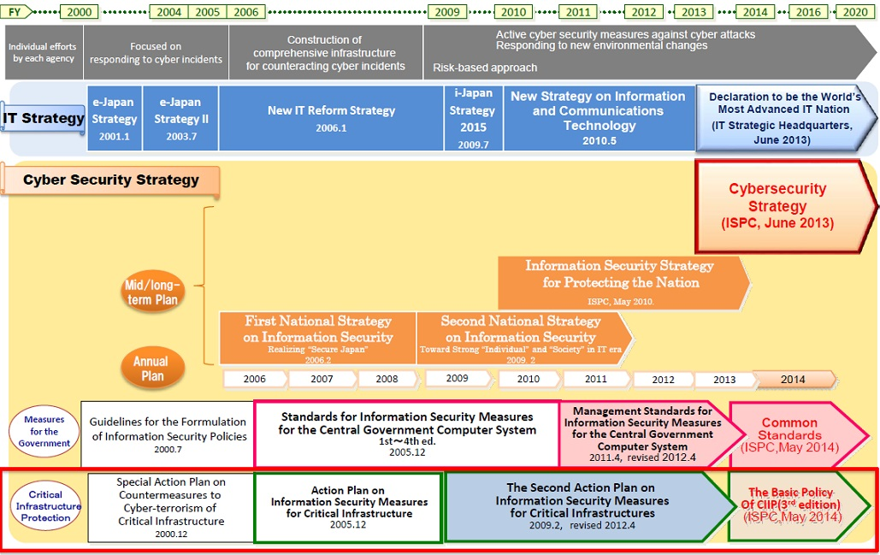
圖1：網路安全及CIIP政策發展歷程

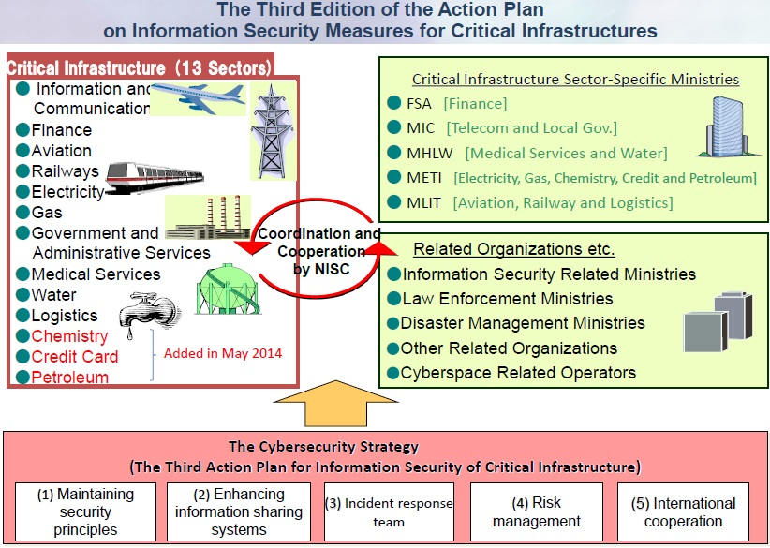
圖2：日本關鍵基礎設施保護第三版行動方案

日本亦制訂5個推動前揭CIIP的策略(如圖3所示)，包括下列各項：
1、維護及推廣安全原則
(1)持續改善現有CIIP安全原則指導方針
(2)持續改善現有CIIP安全原則
(3)加強宣導CIIP安全原則
2、強化資訊分享系統
(1)管理協調CIIP各領域情報分享與分析中心(Capabilities for Engineering of Protection, Technical Operation, Analysis, and Response, CEPTOAR)之橫向資訊的分享
(2)推廣13個CIIP相關領域之活動
3、強化緊急應變能量
(1)定期舉辦CIIP跨領域的演練以確保持續營運計畫的可行性
(2)持續加強各CIIP主管機關與情報分享與分析中心(CEPTOAR)間縱向資安事件通報的訓練
4、風險管理
(1)建立風險評估與管理機制
(2)建立協同合作相關程序
5、關鍵資訊基礎設施防護的基礎
(1)制定日本CIIP相關標準與指引並符合國際標準
(2)國際合作
(3)維護CIIP相關標準及手冊
(4)推廣CIIP評估與認證體系等

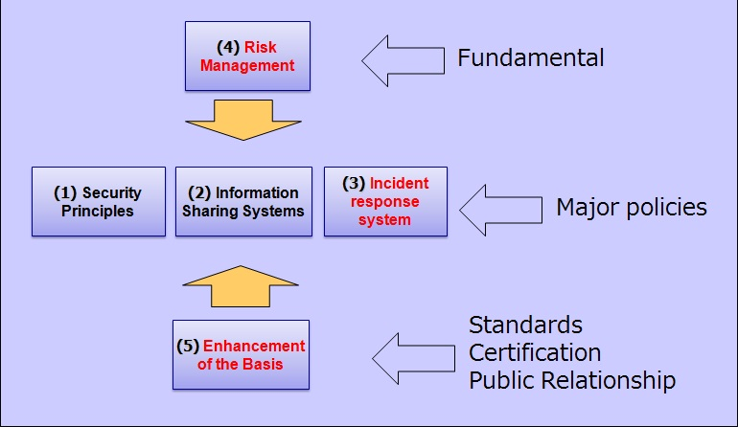
圖3：推動CIIP的5個關鍵策略

(二) 區域合作(Regional Cooperation)
區域合作(Regional Cooperation)座談會提到，歐洲的OSCE歐洲安全與北歐NCIS國家電腦緊急應變中心合作聯盟，皆在資安及關鍵基礎設施防護的議題上有區域性的聯盟與合作，以下是相關說明。

1、OSCE歐洲安全與合作組織：
OSCE簡稱「歐安組織」(Organization for Security and Co-operation in Europe )，其前身是1975年成立的歐洲安全與合作會議(歐安會)，是唯一一個包括歐洲國家在內並將它們與北美洲聯繫在一起的安全機構，主要使命是為成員國就歐洲事務、特別是安全事務提供一個論壇。目前會員來自歐洲共有57國參加並有11個來自美洲與亞洲國家。此組織在2012年11月針對網路安全上建立11項Confidence-Building Measures (CBMs)，但目前此組織只有在與會員國意見達成一致的情況下才能起作用，其決定對成員國也只具有政治效力而沒有法律效力。

2、北歐國家電腦緊急應變中心合作聯盟(Nordic National CERT Information Sharing Network, NCIS)：
2011年由丹麥、芬蘭、挪威與冰島之外交部簽署此項聯盟，北歐5個國家電腦緊急應變中心(National Cert)包含NorCERT、CERT-IS、CERT-SE、Centre for Cyber Security(Home of the Danish GovCERT and MILCERT)、National Cyber Security Centre Finland，5個組織間可互相分享機密資訊，其範圍涵蓋關鍵基礎設施的資訊(CII)。NCIS每年定期召開4次會員會議，其中1次為領導階層的會議，目前北歐5個國家Cert合作關係緊密是區域合作的良好典範。另外，北歐各國也分別為歐盟(EU)和北大西洋公約組織(NATO)之會員國(詳見表4)，以加強其與其他國際組織之合作。

表4：北歐國家參與EU與NATO組織一覽表
國家 | 歐盟(EU) | 北大西洋公約組織(NATO)
瑞士 | V
丹麥 | V | V
芬蘭 | V
挪威 |  | V
冰島 |  | V

此座談會總結，促成區域合作成功因素包含一般條件和特定的必要條件。一般的必要條件如：共同的關鍵基礎設施（北歐國家有相同的電力公司）、政策與行政命令之配合、長期的信任與合作關係與類似的文化背景。而特定的必要條件為建立正式的合作管道定期舉行會議與擁有共同接受的解決方案。

(三)公私夥伴關係(Public Private Partnership)
主講者針對MERIDIAN-EX，期望藉由此次研討會瞭解與會者的期望及需求，並透過會議投票系統(Voting system)蒐集投票相關資訊，藉以持續改善MERIDIAN-EX，

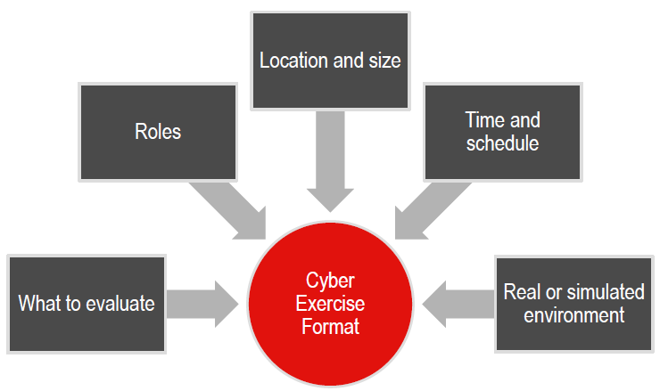
圖4：Cyber Exercises: Characteristics

1. 最期望從MERIDIAN-EX獲得的優勢是什麼(選擇2個)
No.1：國家與組織之間的合作 (43/60)
No.2：溝通機制的改善 (30/60)

2. 基於前述所獲得的優勢，用以評估的不同面向為何(選擇3個)
圖5：What to evaluate
No.1：改善資訊交換(內部及第三方) (34/60)
No.2：測試現行的程序 (32/60)
No.3：改善回應網路攻擊的速度 (29/60)

3. 什麼樣的角色應該參與網路攻防演練(選擇2個)
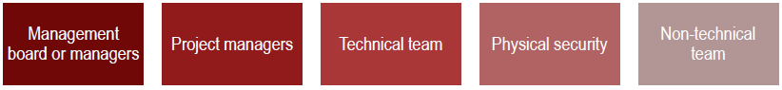
圖6：Roles
No.1：技術團隊 (42/59)
No.2：管理階層 (30/59)

4. 辦理網路攻防時，主要考量的因素是否為地點，或網路攻防及組織的大小(選擇1個)
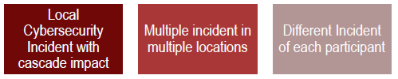
圖7：Location and Size

No.1：不同地點發生不同事件: 同一類別的攻擊 (34/61)

5. 網路攻防辦理的期程(選擇1個)
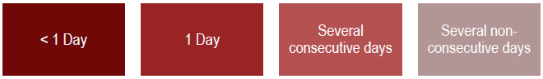
圖8：Time & Schedule

No.1：一天 (25/62)

6. 想要測試哪一類型的環境(選擇1個)
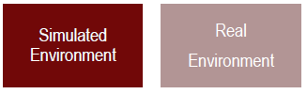
圖9：Environment to be tested

No.1：模擬環境 (37/57)

7.比較傾向哪一類型的網路攻防演練(選擇1個)
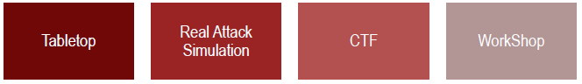
圖10：Cyber Exercise Format-1

No.1：桌上模擬演練: 以模擬的環境測試現行的處理流程 (23/57)

8. 是否需要更多的形式或方法
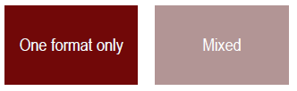
圖11：Cyber Exercise Format-2

是: 比較傾向只演練1種形式 (21/54)
否: 比較傾向演練多種混合的形式 (33/54)

(四) 支援策略決策之狀況認知(situational awareness for strategic decision making)
支援策略決策之狀況認知研討座談會，由我國資安會報技服中心劉主任培文與瑞士代表Mr. Mark Henauer共同擔任主持人並分享我國政府策略決策流程與推動公私營夥伴關係成效(如圖6)，演講內容包含我國政府建立GSOC與業界SOC聯防，以蒐集與分析正確的資訊，以及推動政府共同供應契約之政策。
瑞士代表Mr. Mark Henauer也介紹瑞士的資訊安全通報與分析中心(MELANI)之資訊蒐集來源，分為非技術(NDB)與技術(ISB)及國際組織三部分(詳見圖7)，並分享策略決策之實務經驗，提供與會者訂定資訊蒐集與策略決策流程之方向:
1、一個好的狀況認知是由那些因素所組成。
2、哪些資訊是在決定策略時真正必要的。
3、誰真正有必要的資訊片段。
4、誰有資訊評估與統整的主導權。
5、資訊要如何呈現，才能對高階管理階層在決定策略時有所助益。

本場研討會議包含30分鐘的議題討論，藉由各國代表的腦力激盪和經驗分享，總結出以下結論提供與會者在做策略決策時的重要參考:
1、辨別相關且重要的資訊
(1)事情的來龍去脈及其影響
(2)對營運的衝擊等級
(3)有疑問的資產或流程之存在目的
(4)形象與媒體說詞
(5)復原所需的時間
(6)可能的選擇與其影響
(7)可能的相依性
(8)歸因及屬性
(9)資料來源可被驗證及來自受信任的管道
2、誰有相關資訊
(1)管理服務提供者
(2)主管機關
(3)發言人
(4)技術族群(CERTS)
(5)情報族群
(6)私人企業
(7)受害者
(8)司法單位
(9)國際管道
3、誰負責彙整相關資訊
(1)技術人員必須綜整可用的資訊
(2)情報分析師、融合分析師(資訊綜整評估)
(3)發言人
(4)可以把技術語言轉化成管理政策語言的人
(5)聚合(技術、情報)
(6)各界專家、專業機構(評估衝擊)
(7)可以確認資訊正確性的人
4、可能面臨的問題
(1)高階人員通常不能了解技術細節，都專注於事情發生後的狀態
(2)用來通報資安事故的語言
(3)服務與衝擊的原因，不一定技術相關議題造成的，使用非技術分析
(4)迅速追蹤嚴重事故，負責的人員能知道何時發布警告的門檻
(5)事件影響程度必須分級，可以視情況嚴重持續升級
(6)儘量使用自動與程序化的決策制定 (但不是每種資訊都可以很適當的分類建構)
(7)資訊傳達不光是向上發展，也應平行傳遞

(五) 日本控制系統安全中心(Control System Security Center, CSSC)
為強化關鍵基礎設施中工業控制系統的安全，經產省成立的控制系統安全中心於2013/5/28正式運作，在東京設有研究中心，總部設在多賀城市(Tagajo)，稱為CSS-Base 6，是由工業控制安全試驗台(testbed)與9個廠區模擬系統所組成。廠區模擬系統涵蓋了污水與排水流程自動化(Sewerage and Drainage Process Automation)、2個大樓自動化(Building Automation)、2個工廠自動化(Factory Automation)、火力發電廠(Thermal Electrical Generating Plant)、天然氣廠(Gas Plant)、化工流程自動化(Chemical Process Automation)及智慧城市集合伺服器(Smart City Aggregate Server)等7種，工業控制模擬系統(詳見圖12)。2014年初控制系統安全中心舉辦了電力、天然氣、大樓自動化及化工流程自動化模擬系統的演練，以紅藍軍的方式，由紅軍攻擊團隊對模擬系統發送惡意程式，由藍軍偵測應變，以驗證相關的安全應變能力與程序。
圖12：工業控制模擬系統示意圖

控制系統安全中心截至2014年9月止，共有26個組織或企業會員加入。營運重點項目包括研究開發、國際標準、驗証、事故緊急應變處理、人力資源發展與推廣等7項，並規劃2013年到2017年營運項目里程碑(詳見圖13)。

圖13：日本控制系統安全中心(CSSC)營運項目里程碑

在國際技術標準推動方面，日本獨立法人資訊技術促進機構IPA已與ISA安全符合研究所簽訂了合作備忘錄，將ISASecure[2]嵌入式設備安全確保驗證(EDSA)標準翻譯成日文版。此外日本認證委員會(Japan Accreditation Board, JAB)在2013年3月已透過國際交互認可，成為ISASecure嵌入式設備安全確保測試實驗室的日本認證單位(Accreditation Body)，目前日本控制系統安全中心則從2014年4月1日起開始正式成為嵌入式設備安全確保的驗證單位(Certification Body)，詳見圖14。

圖14：日本嵌入式設備安全確保驗證架構

而在國際合作方面，日本控制系統安全中心(CSSC)也與歐美相關組織合作密切，包含美國的ICS-CERT、INL(Idaho National Laboratory)、歐洲位於荷蘭的ENCS(European Network for Cyber Security)和位於西班牙CCI(Industrial Cybersecurity Center)以增進全球關鍵基礎設施之防護合作。

(六) 指導委員會(Steering Committee)會議重點
Meridian指導委員會是在大會前後，以閉門會議方式進行。列席指導委員會的國家以主辦過Meridian會議的國家，並加入未來可能主辦的國家。此次參加指導委員會(Steering Committee)的與議程委員會(Programme Committee)的國家包括：英國、瑞士、日本、西班牙、德國、台灣、新加坡與卡達等。本次會議討論的議題涵蓋未來主辦國、2015年會議、Meridian 與Grand Conference的合作等重點項目。

1、未來主辦國：
指導委員會決定會議舉辦地點按區域輪流，2015年在歐洲舉辦，2016年可移到美洲或中東，2017可能在東南亞。2014年與會成員中，除南非表達有意願於2017年之後主辦Meridian年會外，南韓也表示有意願規劃，並希望可被邀請進入議程籌備委員。本次會議指導委員會成員皆對未來主辦國之資格要求達成共識，主辦國需在舉辦Meridian會議前，需參加過兩次以上年會，並被邀請參加議程籌備委員會會議，以對Meridian年會的宗旨與議程有相當程度的了解。

2、秘書處(Secretariat)：
指導委員會認可永久秘書處對協助Meridian發展以及年度會議間活動的貢獻。目前秘書處的經費是由英國贊助，原先該經費於2014年3月結束，於本次會議中英國宣布已順利爭取贊助經費，並繼續由英國代表Mr. Peter Burnett擔任Meridian Coordinator。

3、Meridain 2015年會議：
2015年會議將在西班牙舉辦，西班牙表示會議地點可能選在馬德里。由於日本擔任2014年的主辦國，也將協助新的議程委員會主席準備2015年的會議，同時也建議西班牙徵求明年度的議程委員時，能邀請部分非指導委員會的成員加入，以改變每年的議程規劃與主持都是既有的指導委員。
Meridian 2015會議的主軸，指導委員會成員皆表示可延續2014年的10大主軸，建議讓討論議題更深入，並期許能夠在研討會議(Workshpop)經由各國代表互動與討論後產出成果。以2014年為例，由我國及瑞士代表所主持的支援策略決策之狀況認知(situational awareness for strategic decision making)研討會議，將與會者討論的結論彙整為可供各國代表參考的資料，是2014年會議成果的最佳示範。建議2015年的議程委員會應擬訂擔任主持人的工作要項，並提前確認主持人選。
另外在會議議程的安排上，建議回復原本兩天半的會議，指導委員會會議安排在會議結束後的當天下午舉行，以縮短整體會議時間。

4、增進Meridian於其他國際組織的知名度與合作：
目前Meridian已和 Grand Conference聯繫，預計參加2015年4月中在荷蘭舉辦的Grand Conference2015年會，並主持其中一場座談會(panel)。秘書處也呼籲指導委員會成員，藉由參與其他國際資安會議讓尚未加入Meridian的國家了解Meridian的宗旨與運行成效，以拓展新會員的加入。

肆、心得建議
關鍵資訊基礎設施防護為我國目前推動之重點業務，於2014年由行政院國土安全辦公室及資通安全辦公室積極協助各機關盤點所轄管之關鍵(資訊)基礎設施，並於「國家資通訊安全發展方案(102年至105年)」中列為重要推動項目之一，包括檢視「關鍵資訊基礎設施」資安防護相關計畫、研訂「關鍵資訊基礎設施」資安防護基準及辦理「關鍵資訊基礎設施」辦理資安防護計畫演練等。
本次Meridian 2014年會與會者多為Meridian各會員國主責關鍵資訊基礎設施防護之官方高階主管及專業人士，其目標係藉由聚焦的議題討論與互動，可交流相關經驗並產出參考資料。本次會議分為全體大會(plenary)與座談會(panels)，另亦平行進行研討會議(workshop)之舉行，呈現方式異於往年多為演講型態之議程，旨在期望與會者能有更多的互動與討論機會，同時秘書處亦鼓勵各國能提出國內的經驗與其他會員分享。
在國家關鍵資訊基礎設施保護框架(national CIIP frameworks of strategies and policies)的會議討論中，有許多國家包含瑞士、捷克、法國、日本、韓國、新加坡等，皆表示已立法通過有關CIIP的國家政策。日本相當重視關鍵基礎設施中工業控制系統的安全議題，除了成立了控制系統安全中心外，也積極參與工業控制系統安全的國際標準活動，無論是訂定CIIP國家政策與相關的國際標準皆值得我國參考。
我國目前為Meridian指導委員會的成員國，具備資格參加Meridian大會結束後的閉門指導委員會會議。除參與Meridian會議程序討論外，亦是議程籌備委員會成員，同時負責支援策略決策之狀況認知(situational awareness for strategic decision making)研討會，會中由行政院國家資通安全會報技術服務中心劉主任分享我國政府資安政策，包含建立GSOC與業界SOC聯防、推動政府共同供應契約等政策。
伍、會議照片
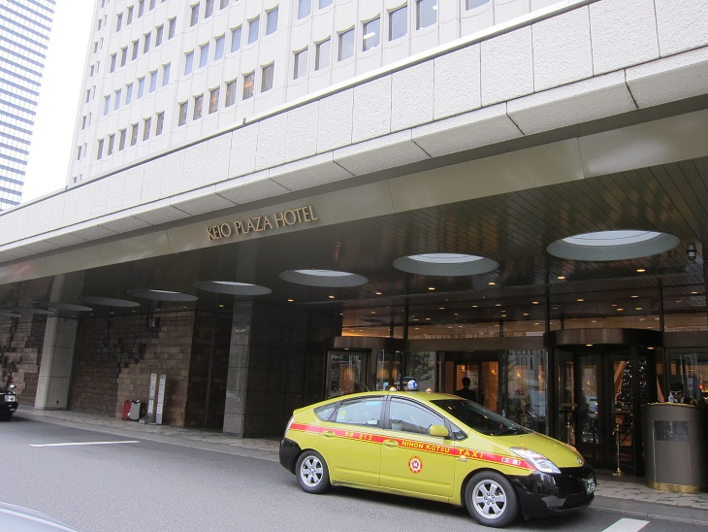
圖15：會議地點

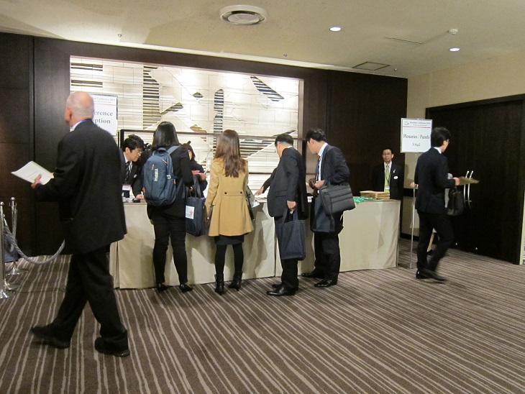
圖16：會議報到處
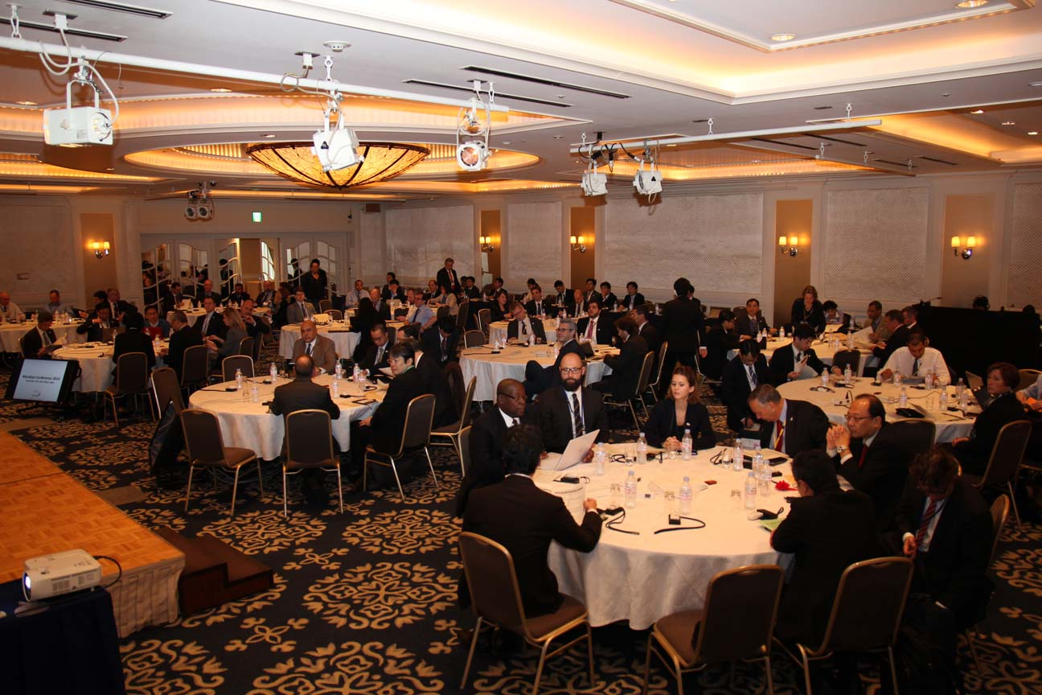
圖17：會議現場-1

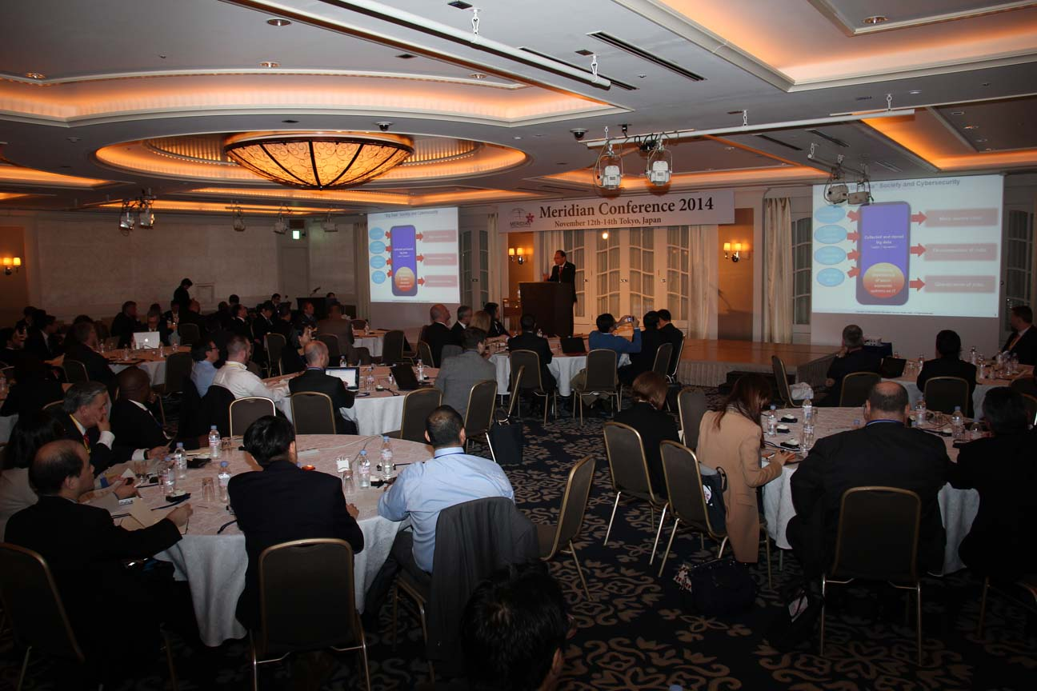
圖18：會議現場-2

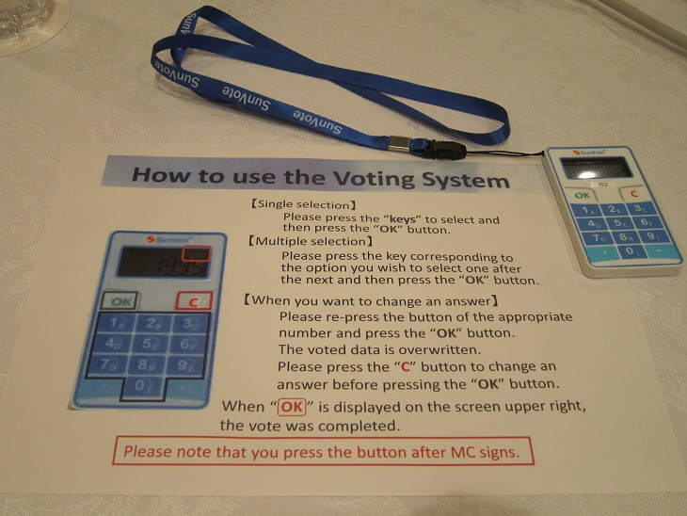
圖19：會議使用互動裝置(即時投票系統)

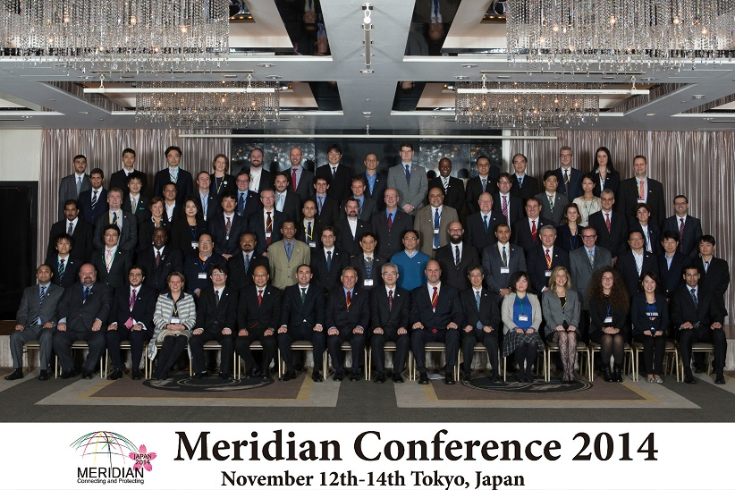
圖20：與會人員合照

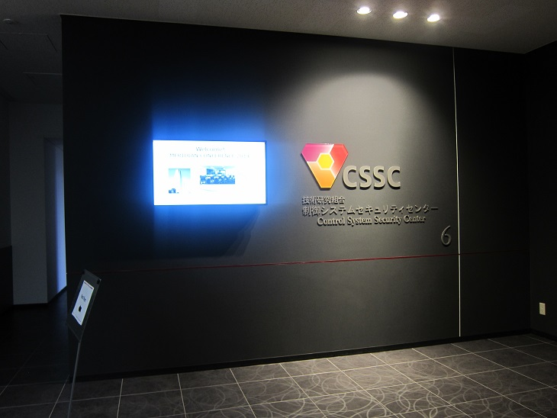
圖21：控制系統安全中心(CSSC)入口處

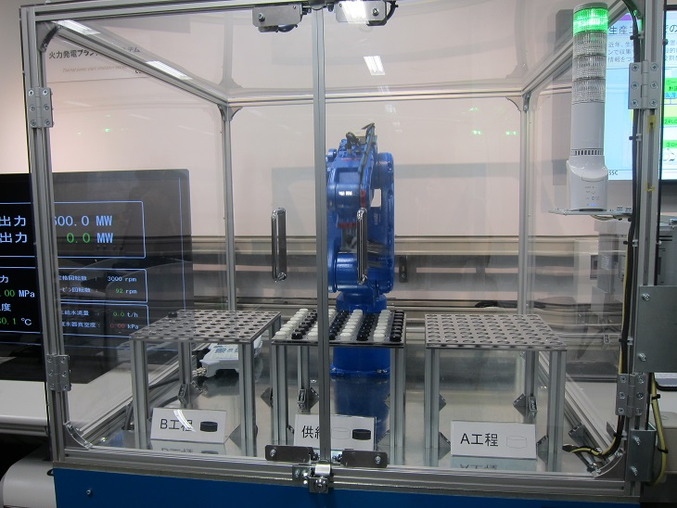
圖22：控制系統安全中心(CSSC)現場-1

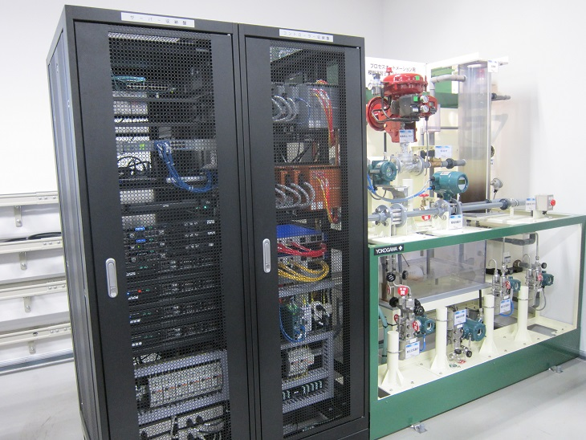
圖23：控制系統安全中心(CSSC)現場-2

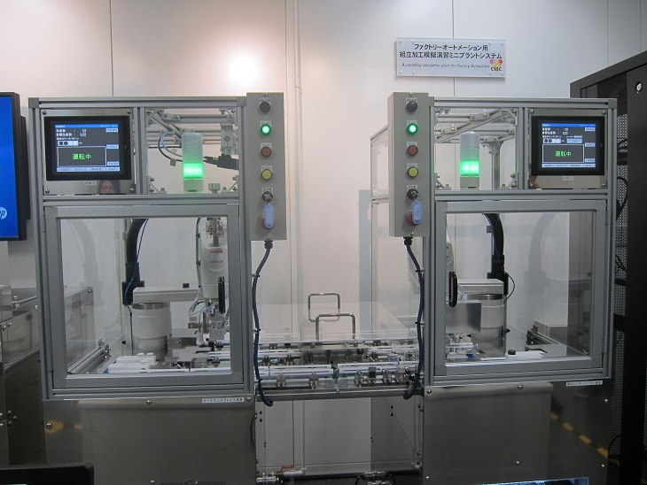
圖24：控制系統安全中心(CSSC)現場-3

